Fotografie
Photo
Photographie
Lichtbild

 |  |  | REPUBLICA
 |  | MOLDOVA
 |  | 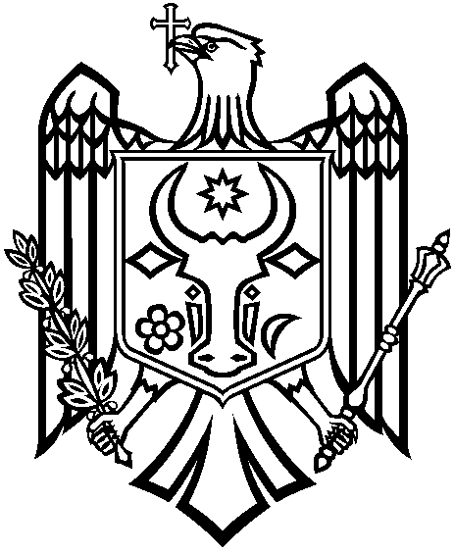
 | SOLICITARE DE VIZĂ / VISA APPLICATION / DEMANDE DE VISA / VISUMSANTRAG
 | A COMPLETA CU MAJUSCULE / TO BE FILLED IN BLOCK LETTERS / COMPLETER EN MAJUSCULES / IN BLOCKSCHRIFT AUSFÜLLEN
 | I. DATE PERSONALE / PERSONAL DATA / DONNEES PERSONNELLES / ANGABEN ZUR PERSON
 | Numele / Surname  Nom / Familienname |  |  |  |  |  |  |  |  | Prenumele / Given name  Prénom / Vorname
 | Cetăţenia / Citizenship  Nationalité / Staatsangehörigkeit |  |  |  |  |  |  |  |  | Sexul / Sex  Sexe / Geschlecht |  |  |  |  |  | masculin / male  masculin / männlich |  |  |  |  | feminin / female  féminin / weiblich
 | Data naşterii / Date of birth  Date de naissance / Geburtsdatum |  |  |  |  |  |  |  |  | Locul naşterii / Place of birth  Lieu de naissance / Geburtsort
 | Profesia / Occupation  Profession / Beruf |  |  |  |  |  |  |  |  | Patron / Employer  Employeur / Arbeitsgeber
Numele persoanelor incluse în paşaport care vă însoţesc
Names of persons included in your passport, if accompanying you
Indiquer les personnes inclues dans votre passeport qui voyage avec vous
Namen der Mitreisenden, im selben Reisepass eingetragenen Personen
 | Adresa permanentă / Permanent address  Adresse permanent / Ständiger Wohnsitz |  |  |  |  |  |  |  |  |  |  |  |  |  |  |  |  |  |  | 
 | II. DOCUMENT DE CĂLĂTORIE / TRAVEL DOCUMENT / DOCUMENT DE VOYAGE / REISEDOKUMENT
 | Tipul paşaportului / Type of passport  Tipe du passeport / Art des Passes |  |  |  |  |  |  |  |  | Numărul / Number  Numéro / Nummer
 | Eliberat de / Issued by  Délivré par / Ausstellungsbehörde |  |  |  |  |  |  |  |  | Locul eliberării / Place of issue  Lieu de délivrance / Ausstellungsort
 | Data eliberării / Date of issue  Délivré le / Ausstellungsdatum |  |  |  |  |  |  |  |  | Valabil pînă la / Valid until  Valable jusqu'au / Gültig bis
 | III. DATE DESPRE VIZĂ / APPLICATION DATA / DONNEES DE LA DEMANDE / ANGABEN ZUM VISUM
 | De la / From  Sollicite du / Vom |  |  |  |  | Pînă la / Until  Jusqu’au / Bis |  |  |  |  |  |  |  | Tipul vizei / Type of visa / Type de visa / Art des Visums
 |  |  |  |  |  |  |  |  |  |  |  |  |  | diplomatică / diplomatic / diplomatique / diplomatisches  de serviciu / business  de service / dienstliches  simplă / private  simple / einfaches |  |  |  |  | turistică / tourist  touristique / touristisches  tranzit / transit  transit / Transit
 | Numărul de călătorii / Number of entries  Nombre d'entrées / Anzahl der Einreisen |  |  |  | una / one  une / eine |  |  | două / two  deux / zwei | multiple / multiple  multiple / mehrere
 | Durata sejurului / Duration of stay  Durée de séjour / Aufenthaltsdauer |  |  |  |  |  |  | zile / days  jours / Tagen
Scopul vizitei / Purpose of visit
Motif du séjour / Reisezweck
Invitat de /Invited by
Invité par / Eingeladen von
Adresa de sejur / Address during stay
Adresse de sejour / Adresse des Aufenthaltes
Statul de destinaţie după sejur în Republica Moldova / Country of destination after stay in the Republic of Moldavie
Pays de destination après séjour en République de Moldova / Zielstaat nach dem Aufenthalt in der Republik Moldau
IV. DECLARAŢIE / DECLARATION / DECLARATION / ERKLÄRUNG
Declar că informaţia expusă mai sus este completă şi corectă. Îmi este cunoscut că posesia vizei este doar una din condiţiile pentru intrarea pe teritoriul Republicii Moldova. În caz de refuz de intrare nu voi pretinde la despăgubiri. Îmi asum obligaţia de a părăsi teritoriul Republicii Moldova pînă la expirarea valabilităţii vizei. Sunt informat, că timp de 3 zile lucrătoare din momentul trecerii frontierei sunt obligat să mă înregistrez la organele teritoriale ale Departamentul Tehnologii Informaţionale.
I declare that the above information is complete and correct. I understand that possession of a visa is only one of the prerequisites for entry into the territory of the Republic of Moldova. If entry is refused I will not claim compensation. I undertake to leave the territory of the Republic of Moldova upon expiry of visa. I have been informed, that during 3 working days after the entry on the border of the Republic of Moldova, I have to register of the territorial offices of the Department of Tehnology Information.
Je déclare que l'information ci-dessus est complète et correcte. J'ai appris que la possession d'un visa ne constitue qu'une des conditions permettant l'entrée sur le territoire de la République de Moldavie. En cas de refus d'entrée, je ne réclamerai pas la compensation. Je m'engage à quiter le territoire de la République de Moldavie sur l'échéance du visa. Je suis informé(e) que dans un terme de trois jours suivant la date de l 'arrivée en République de Moldavie je suis obligé(e) de m' enregisgistrer aupre d 'un burreau territoirial du Departement de Tehnology Informationnel
Ich erkläre, dass die oben genannten Angaben vollständig und richtig sind. Es ist mir bekannt, dass der Besitz eines Visums nur eine von der Voraussetzungen für die Einreise in das Gebiet der Republik Moldau ist. Im Fall der Zurückweisung darf ich keinen Schadenersatz beanspruchen. Ich wurde informiert, dass ich verpflichtet bin, mich im Laufe von 3 Werktagen vom Zeitpunkt des Grenzüberganges bei den territorialen Behörden der Abteilung für Informationstechnologien anzumelden.

 | Data / Date  Date / Datum |  |  |  |  |  |  |  |  |  |  |  |  |  | Semnătura / Signature  Signature / Unterschrift

